Časopis Učitelské noviny – 15 článek cyklu věnovaného učivu pro střední školy


Únikové cesty
V rámci pravidelného cyklu článků věnovaných problematice ochrany člověka za běžných rizik a mimořádných událostí pro střední školy přinášíme čtrnácté téma zaměřené na vysvětlení funkce a správného používání únikových cest a východů. Učitelé mohou tento text využít jako vhodnou doplňkovou pomůcku při přípravě a realizaci výuky.

Užívání každé stavby je podmíněno jejím stavebnětechnickým provedením, tj. tím jak byla navržena, provedena a bylo zahájeno její užívání schválené příslušným stavebním úřadem. Vždy platí, že musí být respektován stav předpisů, který byl platný v době projektování stavby, případně v době jejího uvedení do užívání.
Podmínky požární bezpečnosti jsou řešeny v požárně bezpečnostním řešení nebo obdobné dokumentaci, která je nedílnou součástí projektové dokumentace stavby. Zde jsou veškeré informace, které se týkají právě i únikových cest (např. počty a typy, rozměry, doba zakouření, odvětrání apod.). Technické normy, které se zabývají požární bezpečnostní staveb a které jsou pro projektanty i stavebníky závazné, řeší mnohé podrobnosti. Únikové cesty a východy musí svým počtem, polohou, kapacitou, technickým vybavením a konstrukčním provedením odpovídat normovým hodnotám a tím vytvářet předpoklady k bezpečnému úniku osob.
Co jsou únikové cesty a východy
Úniková cesta musí umožnit bezpečnou a včasnou evakuaci všech osob z požárem ohroženého objektu nebo jeho části na volné prostranství, a dále přístup jednotek požární ochrany do prostorů napadených požárem. Evakuované osoby nesmějí být vystaveny zejména kritické koncentraci zplodin hoření, vedoucí k poškození zdraví. Kouř a další zplodiny hoření zhoršují, kromě přímých toxických účinků, viditelnost a orientační schopnosti lidí při evakuaci. Vznikající zplodiny snižují ve vzduchu obsah kyslíku, potlačují schopnost reálně uvažovat a často vedou ke vzniku paniky. Jednotkám požární ochrany musí naopak úniková cesta umožnit rychlý a relativně bezpečný vstup do objektu k zahájení záchranných prací. Zakouření prostoru je rovněž vážnou komplikací při zásahu požárních jednotek.
Pro evakuaci osob, popř. majetku se dle norem pro požární bezpečnost staveb používají následující typy únikových cest:
Nechráněná úniková cesta je každý trvale volný komunikační prostor směřující k východu na volné prostranství, do chráněné únikové cesty popř. do oddělené, požárně bezpečné části stavby. Nechráněná úniková cesta nemusí být od ostatních prostorů v objektu požárně oddělena stavebně ani požárně dělícími konstrukcemi.
Chráněná úniková cesta je trvale volný komunikační prostor vedoucí k východu na volné prostranství a tvořící samostatný požární úsek, chráněný proti požáru (dle jejího typu chrání i proti zplodinám hoření, vysokým teplotám a kouři) požárně dělícími konstrukcemi, které nezvyšují v požadované době požární odolnosti intenzitu požáru (např. zděné konstrukce). Jednotlivé typy chráněných únikových cest (typy A, B a C) se navzájem liší dispozicí a především způsobem odvětrání. Osoby vycházející z chráněné únikové cesty na volné prostranství nesmí být po stanovenou dobu (dle typu chráněné únikové cesty) ohroženy požárem či jeho důsledky. Jak vyplývá z názvu, je navrhována tak, aby poskytla bezpečný pobyt osob po dobu jejich evakuace do bezpečného prostoru a jako na takovou jsou na ni kladeny speciální požadavky. V chráněných únikových cestách nesmí být žádné požární zatížení kromě hořlavých hmot v konstrukcích oken, dveří a madel a v zařízení sloužícím nad dozorem v objektu (např. vrátnice).
Částečně chráněná úniková cesta je trvale volná komunikace nebo komunikační prostor, kde se lze bez překážek pohybovat směrem k východům na volné prostranství nebo do chráněné únikové cesty, je v požárním úseku bez požárního rizika a je do určité míry odvětraná. Je to typ únikové cesty, kterou lze jednoduše definovat jako cestu, na kterou nejsou kladeny takové požadavky jako na chráněnou únikovou cestu, ale zároveň jsou zde požadavky větší, než u nechráněné únikové cesty. Používají se zejména při rekonstrukcích (změnách) stávajících staveb.
Stanovení počtu a druhu únikové cesty, jejich provedení, kapacitu a vybavení je hlavním úkolem autorizovaného projektanta požární bezpečnosti staveb a to na základě požadavků jednotlivých norem pro požární bezpečnost staveb. Stanovené hodnoty jsou pak uvedeny v požárně bezpečnostním řešení stavby nebo v obdobné dokumentaci.
Je nutné, aby úniková cesta byla vždy volně průchozí. To znamená, že v ní nesmí být zúžena navržená šířka, nesmí v ní být žádné překážky, které by ztěžovaly pohyb osob nebo ho dokonce znemožňovaly. Bohužel to tak často není. Na únikové cesty jsou často umisťovány botníky, skříňky, křesla, kočárky, květiny, sáňky apod.

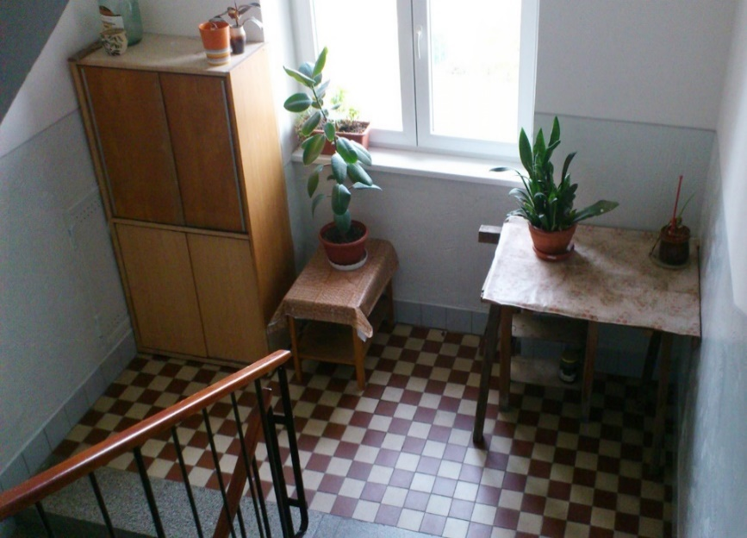
obr. č. 1 časté překážky na únikové cestě

Úniková cesta musí být dostatečně osvětlena denním nebo umělým světlem, popř. vybavena nouzovým osvětlením. Dveře, jimiž úniková cesta prochází, musí umožňovat snadný a rychlý průchod, zabraňovat zachycení oděvu apod. a svým zajištěním nesmí bránit evakuaci unikajících osob ani zásahu jednotek požární ochrany – to znamená, že nesmí být nikde ve svém průběhu uzamčena nebo zatarasena.
Úniková cesta a únikový východ musí být z důvodu rychlejší orientace označeny bezpečnostními značkami. Jedná se o všem dobře známé zelené tabulky s bílou šipkou (nejčastěji fotoluminiscenční), které je možné vidět na chodbách veřejných budov, jako jsou úřady, školy, kina, divadla, obchody apod. Tyto značky ohrožené osoby v případě požáru vyvedou nejbezpečnější cestou (která nemusí být tou nejkratší) z budovy ven. Umožňují čitelnost symbolů i při zhoršené viditelnosti, například v zakouřeném prostředí. Značky se umisťují zejména tam, kde se mění směr úniku, kde dochází ke křížení komunikací a při jakékoli změně výškové úrovně úniku. Úniková cesta, která poskytuje vyšší stupeň ochrany (chráněná, popř. částečně chráněná úniková cesta), bývá vybavena také nouzovým osvětlením, které se automaticky rozsvítí v případě výpadku elektrické energie. Takové technické úpravy opět zvyšují šanci osob najít bezpečně cestu ven. Z objektu může vést i více únikových cest, to znamená, že značky ukazující směr úniku nás nemusí dovést ven stejnou cestou, kterou jsme do objektu vstupovali.
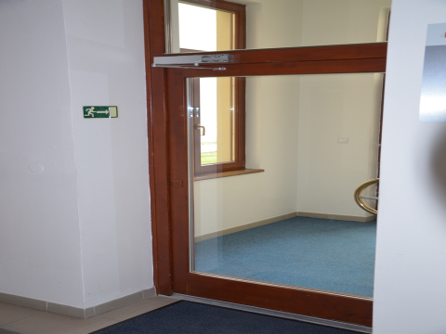

obr. č. 2 použití bezpečnostní tabulky - směr úniku
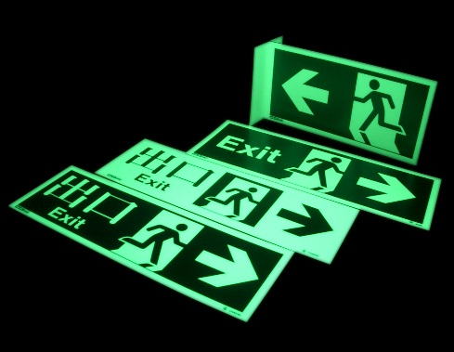
obr. č. 3 příklady bezpečnostních fotoluminiscenčních tabulek a jejich čitelnost při zhoršené viditelnosti
Poslední překážkou na únikové cestě se mohou stát vchodové dveře. Řada vchodových dveří obytných, ale i veřejných budov bývala v minulosti uzamčena z důvodu zabránění vstupu cizím osobám. Docházelo tak ale ke znesnadnění nebo dokonce znemožnění úniku osob z objektu ven. V současné době toto již není možné, cesta ven z objektu musí být vždy volná. Nejčastěji tento problém řeší osazením vchodových dveří s tzv. panikovým kováním. Mechanické uzamykací systémy tak mohou být nahrazeny nebo doplněny panikovými mechanickými klikami. Tyto kliky při uzavření dveří mohou samočinně uzamknout zámek dveří, přičemž ze strany úniku se odemknou velmi rychle a snadno pouhým stisknutím kliky, tzn. bez použití klíče.
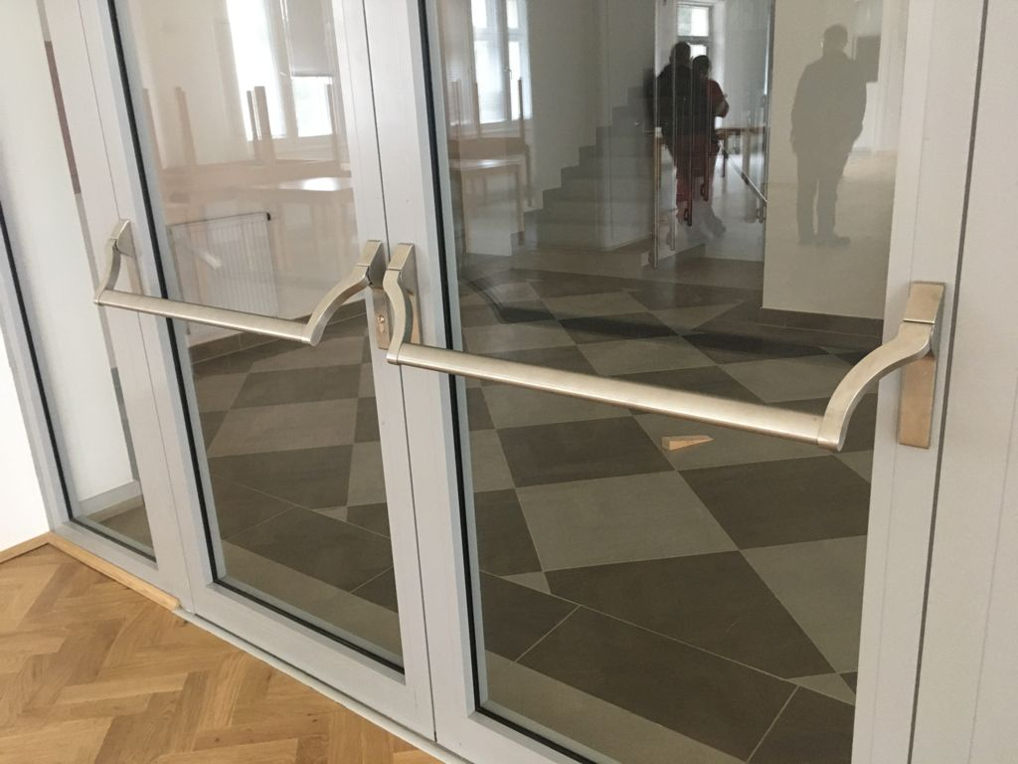
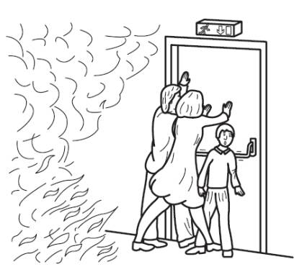

obr. č. 4 a 5 příklady a použití panikového madla

Zpracovala: nprap. Bc. Alena Doskočilová, HZS Kraje Vysočina
Zdroj:
ČSN 73 0802 Požární bezpečnost staveb – Nevýrobní objekty
ČSN EN 1125
Vyhláška 23/2008 Sb., o technických podmínkách požární ochrany staveb

